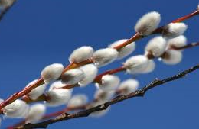
Kostas Kubilinskas

Pumpurėlių sprogimas
- Oi mergytės, kas čia sprogo,
Kad varlytės net pašoko?

Ir atsakė vyturėliai:
- Sprogo medžių pumpurėliai.

Ir mergutės vėl nurimo
- Nebaisu mums to sprogimo.

Jis rankelių nesužeidžia –
Ant šakelių išsiskleidžia.

Klausimai:
- Ar esi matęs kaip atrodo pumpurėliai? Pabandyk nupiešti pumpurėlį.

- Apie kokius gyvūnus kalbama eilėraštyje?

- Kaip supranti, ką reiškia „sprogo medžių pumpurėliai“? Paaiškink.

